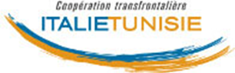
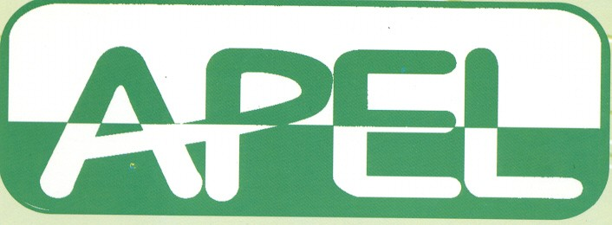

AVIS PUBLIC

A l’Intention des demandeurs de SUBVENTION EN CASCADE pour la promotion de projets entrepreneuriaux dans le secteur dU TOURISME. “Mobilité écoles”
DANS LE CADRE DU PROJET LATHEM – LABELS DE QUALITE ET TOURISME THEMATIQUE : ACTIONS POUR LA STRUCTURATION ET LA CROISSANCE DE RESEAUX DE PMES TOURISTIQUES TRANSFRONTALIERES “LATHEM_C_5_1.1_44”
PROGRAMME IEV DE COOPERATION TRANSFRONTALIERE (ITALIE-TUNISIE 2014-2020)
CODE : CUP G71B20000710007

